ФЕДЕРАЛЬНОЕ АГЕНТСТВО ЖЕЛЕЗНОДОРОЖНОГО ТРАНСПОРТА
Федеральное государственное бюджетное образовательное учреждение высшего профессионального образования
«Петербургский государственный университет путей сообщения
Императора Александра I»
(ФГБОУ ВПО ПГУПС)

Кафедра «Бухгалтерский учет и аудит»

РАБОЧАЯ ПРОГРАММА
дисциплины
«МЕЖДУНАРОДНЫЕ СТАНДАРТЫ ФИНАНСОВОЙ ОТЧЕТНОСТИ» (Б1.В.ОД.7)
для направления
38.03.01 «Экономика»
по профилю
«Бухгалтерский учет, анализ и аудит»
Форма обучения – очная, заочная

Санкт-Петербург
2016

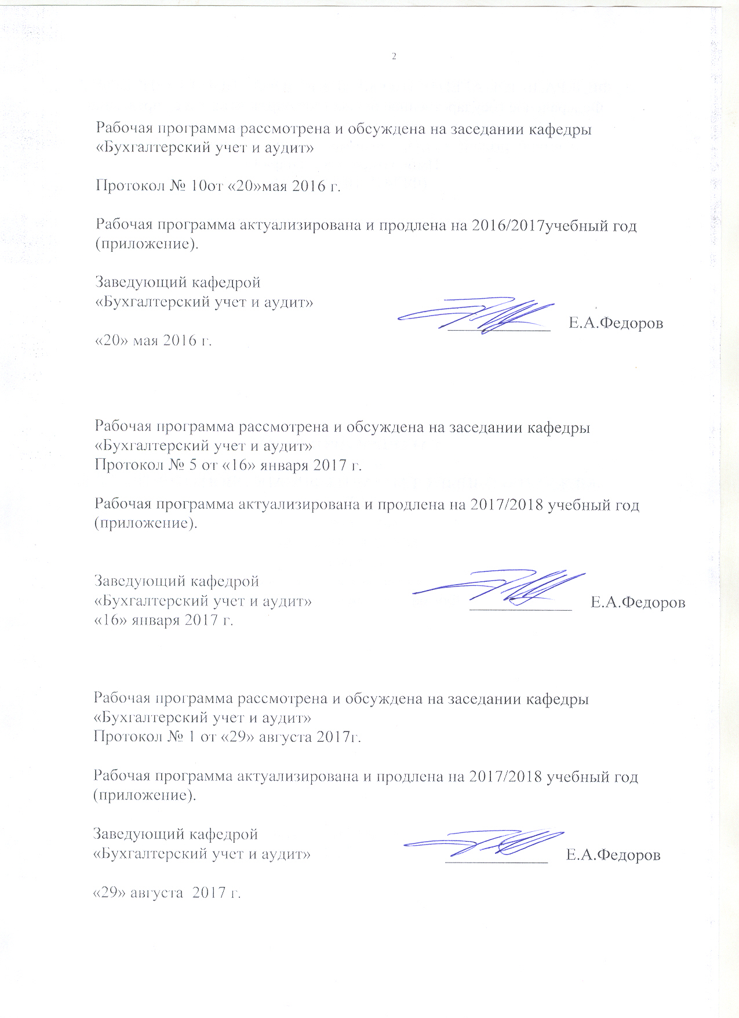
Рабочая программа рассмотрена и обсуждена на заседании кафедры «Бухгалтерский учет и аудит»

Протокол № 10от «20»мая 2016 г.

Рабочая программа актуализирована и продлена на 2016/2017учебный год (приложение).

Заведующий кафедрой  «Бухгалтерский учет и аудит» | ____________ | Е.А.Федоров
«20» мая 2016 г.

Рабочая программа рассмотрена и обсуждена на заседании кафедры
«Бухгалтерский учет и аудит»
Протокол № 5 от «16» января 2017 г.

Рабочая программа актуализирована и продлена на 2017/2018 учебный год (приложение).

Заведующий кафедрой  «Бухгалтерский учет и аудит» | ____________ | Е.А.Федоров
«16» января 2017 г.

Рабочая программа рассмотрена и обсуждена на заседании кафедры
«Бухгалтерский учет и аудит»
Протокол № 1 от «29» августа 2017г.

Рабочая программа актуализирована и продлена на 2017/2018 учебный год (приложение).

Заведующий кафедрой  «Бухгалтерский учет и аудит» | ____________ | Е.А.Федоров
«29» августа 2017 г.

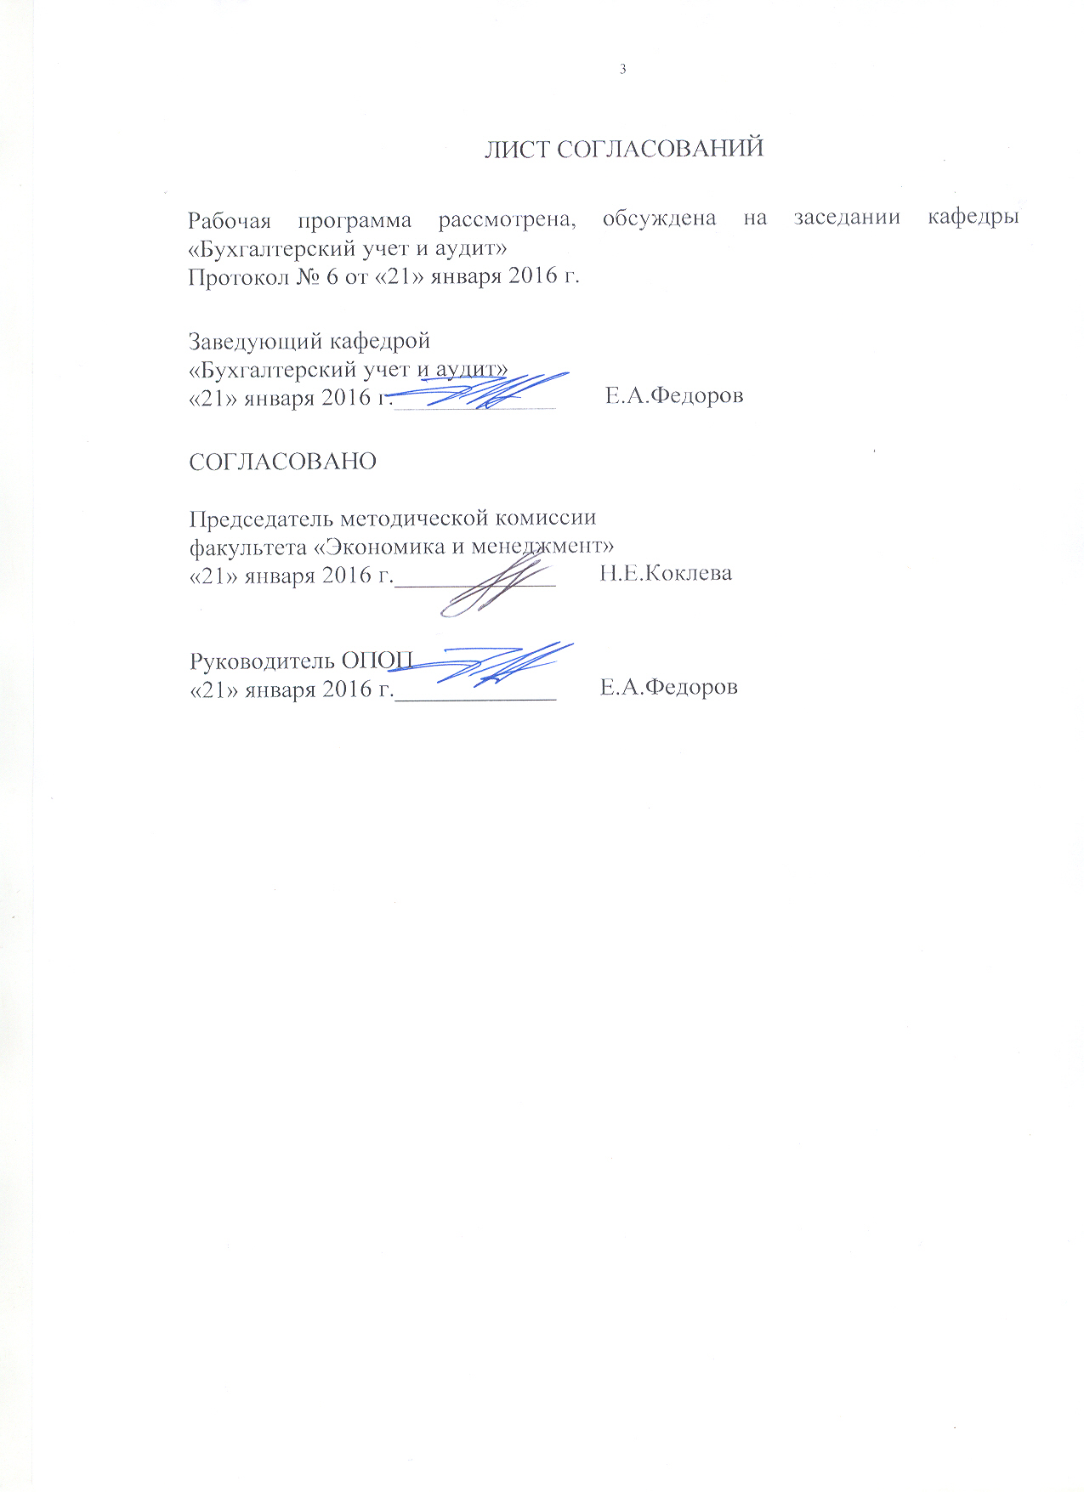
ЛИСТ СОГЛАСОВАНИЙ

Рабочая программа рассмотрена, обсуждена на заседании кафедры «Бухгалтерский учет и аудит»
Протокол №6 от «21» января2016 г.

Заведующий кафедрой
«Бухгалтерский учет и аудит»
«21» января 2016 г._____________ Е.А.Федоров

СОГЛАСОВАНО

Председатель методической комиссии
факультета «Экономика и менеджмент»
«21» января 2016 г._____________ Н.Е.Коклева

Руководитель ОПОП
«21» января 2016 г._____________ Е.А.Федоров

1. Цели и задачи дисциплины

Рабочая программа составлена в соответствии с ФГОС ВО, утвержденным «12» ноября 2015г., приказ № 1327 по направлению38.03.01 «Экономика», по дисциплине «Международные стандарты финансовой отчетности».
Целью изучения дисциплины «Международные стандарты финансовой отчетности» является формирование у обучающихся представления об основах и роли международных стандартов финансовой отчетности в бухгалтерском учете и получения ими знаний, необходимых для понимания общих принципов подготовки финансовой отчетности с использованием международных стандартов IFRS/IAS что станет основой использования полученной информации для целенаправленной производственной, научной, испытательной и иной деятельности в области учета и аудита.
Для достижения поставленной цели решаются следующие задачи:
- формирование теоретических знаний в области организации международной бухгалтерской финансовой системы;
- усвоение показателей и основополагающих принципов международной системы бухгалтерского учёта;
- получение навыков ведения учета и подготовки отчетности по МСФО;
- использование данных бухгалтерской отчетности, подготовленной по российским стандартам для трансформации финансовой отчетности в соответствии с МСФО.

2. Перечень планируемых результатов обучения по дисциплине, соотнесенных с планируемыми результатами освоения основной профессиональной образовательной программы

Планируемыми результатами обучения по дисциплине являются: приобретение знаний, умений, навыков и/или опыта деятельности.
В результате освоения дисциплины обучающийся должен:
ЗНАТЬ:
- основы МСФО: международное регулирование, применимость стандартов, основополагающие принципы и допущения;
- состав и содержание международных стандартов финансовой отчетности;
- методику применения международных стандартов финансовой отчетности, их сходство и различие с национальными стандартами;
- требования международных стандартов, предъявляемые к составу и содержанию бухгалтерской отчетности;
- систему сбора, обработки и подготовки информации по МСФО;
- основные принципы МСФО, включая понятия, связанные с оценкой и признанием объектов учета, правила формирования отчетности.

УМЕТЬ:
- на примере конкретных данных составлять полный комплект форм бухгалтерской отчетности, вести учет отдельных секций по МСФО;
- разрабатывать учетную политику в соответствии со стандартами МСФО;
- организовать процесс трансформации отчетности с РСБУ на МСФО;
- организовывать мероприятия по методическому обеспечению ведения учета по МСФО.

ВЛАДЕТЬ:
- специальной терминологией и лексикой;
- понятийным аппаратом международного финансового учета;
- навыками трансформации финансовой отчетности в соответствии с МСФО на основе типовых методик и действующих стандартов;
- приемами использования современных технических средства и информационных технологий для решения задач отражения информации в соответствии с МСФО.

Приобретенные знания, умения, навыки и/или опыт деятельности, характеризующие формирование компетенций, осваиваемые в данной дисциплине, позволяют решать профессиональные задачи, приведенные в соответствующем перечне по видам профессиональной деятельности в п. 2.4 основной профессиональной образовательной программы (ОПОП).
Изучение дисциплины направлено на формирование следующих общепрофессиональных компетенций (ОПК):
- способностью осуществлять сбор, анализ и обработку данных, необходимых для решения профессиональных задач(ОПК-2)
Изучение дисциплины направлено на формирование следующих профессиональных компетенций (ПК), соответствующих видам профессиональной деятельности, на которые ориентирована программа бакалавриата:
расчетно-экономическая деятельность:
- способностью собрать и проанализировать исходные данные, необходимые для расчета экономических и социально-экономических показателей, характеризующих деятельность хозяйствующих субъектов(ПК-1)
- способностью на основе типовых методик и действующей нормативно-правовой базы рассчитать экономические и социально-экономические показатели, характеризующие деятельность хозяйствующих субъектов(ПК-2)
учетная деятельность:
- способностью формировать бухгалтерские проводки по учету источников и итогам инвентаризации и финансовых обязательств организации(ПК-15)
- способностью отражать на счетах бухгалтерского учета результаты хозяйственной деятельности за отчетный период, составлять формы бухгалтерской и статистической отчетности, налоговые декларации (ПК-17).

Область профессиональной деятельности обучающихся, освоивших данную дисциплину, приведена в п. 2.1 ОПОП.
Объекты профессиональной деятельности обучающихся, освоивших данную дисциплину, приведены в п. 2.2 ОПОП.

3. Место дисциплины в структуре основной профессиональной образовательной программы

Дисциплина «Международные стандарты финансовой отчетности» (Б1.В.ОД.7) относится к вариативной части и является обязательной дисциплиной.
4. Объем дисциплины и виды учебной работы

Для очной формы обучения:

Вид учебной работы | Всего часов | Семестр
 |  | 7
Контактная работа (по видам учебных занятий)  В том числе:  - лекции (Л)  - практические занятия (ПЗ)  - лабораторные работы (ЛР) | 36  18  18 | 36  18  18
Самостоятельная работа (СРС) (всего) | 36 | 36
Контроль
Форма контроля знаний | З | З
Общая трудоемкость: час / з.е. | 72/2 | 72/2

Для заочной формы обучения:

Вид учебной работы | Всего часов | Курс
 |  | 5
Контактная работа (по видам учебных занятий)  В том числе:  - лекции (Л)  - практические занятия (ПЗ)  - лабораторные работы (ЛР) | 8  4  4 | 8  4  4
Самостоятельная работа (СРС) (всего) | 60 | 60
Контроль
Форма контроля знаний | З, КЛР | З, КЛР
Общая трудоемкость: час / з.е. | 72/2 | 72/2

5. Содержание и структура дисциплины

5.1 Содержание дисциплины

№ п/п | Наименование раздела дисциплины | Содержание раздела
1 | Гармонизация бухгалтерского учета в мире. Основы МСФО. | Роль законодательства в регулировании бухгалтерского учета в различных странах. История развития Совета по МСФО. Основные модели ведения учета (англо-саксонская, европейская, азиатская). Тенденции развития бухгалтерского учета. МСФО как система стандартов. Структура Совета по МСФО. Процедура принятия стандартов.  Элементы стандартов. МСФО в России. Программа реформирования бухгалтерского учета. Концепция развития бухгалтерского учета на среднесрочную перспективу
2 | Базовая концепция подготовки и представления финансовой отчетности по МСФО. | Содержание, цели и статус базовой концепции. Состав, задачи финансовой отчетности, сопоставление форм экономическому содержанию. Принципы подготовки финансовой отчетности (начисления и непрерывности деятельности). Характеристики финансовой отчетности. Признание и оценка элементов финансовой отчетности. Концепция капитала. Концепция обеспечения капитала. Дисконтированная стоимость. Стоимость аннуитетов
3 | Стандарты по долгосрочным активам и обязательствам | Стандарты МСФО № 16, 36, 23. Область применения, основные определения.  Срок полезной службы. Оценка и виды стоимости. Понятия затрат по займам. Капитализация затрат. Последующая оценка ОС. Методы учета по переоцененной стоимости. Амортизация. Признаки обесценения активов. Проверка на обесценение. Признание убытков от обесценения. Раскрытие информации в отчетности. Основные отличия от ПБУ 6/01 и ПБУ 15/01.  МСФО 17. Виды аренды. Финансовая аренда у арендатора. Финансовая аренда у арендодателя. Амортизация активов. Учет арендной платы. Финансовая аренда у арендодателя. Текущая аренда. Продажа с обратной арендой. Учет лизинга в РФ.  МСФО 38. Особенности признания нематериальных активов. Гудвилл. Переоценка и амортизация нематериальных активов. Прекращение признания и выбытие нематериальных активов. Основные отличия от РПБУ.  МСФО 40. Инвестиции в недвижимость. Первоначальная оценка инвестиций в недвижимость и последующие затраты. Основные характеристики моделей учета инвестиций в недвижимость.
4 | Основные стандарты по оборотным активам | МСФО 2. Виды запасов. Методы расчета и определения себестоимости. Учет переоценки. Раскрытие информации в отчетности. Отличия от РПБУ.
5 | Основные финансовые отчеты | МСФО 1 и МСФО 7. Отчет о движении денежных средств и виды деятельности. МСФО 8. Учетная политика. Виды изменений учетной политики. Изменения в расчетных оценках. Бухгалтерские ошибки. Отличия от РПБУ.
6 | Стандарты по раскрытию информации | МСФО 24 и МСФО 10. Связанные стороны. События после отчетной даты. Основные отличия от РПУ.
7 | Стандарты по консолидации | МСФО 3, 24, 27, 28, 31. Консолидированная финансовая отчетность. Понятия контроля и интереса меньшинства. Правила консолидации. Гудвилл. Ассоциированные компании. Участие в совместной деятельности. Учет инвестиций. Отличия от РПБУ в части составления сводной отчетности.

5.2 Разделы дисциплины и виды занятий

Для очной формы обучения:
№ п/п | Наименование раздела дисциплины | Л | ПЗ | ЛР | СРС
1 | Гармонизация бухгалтерского учета в мире. Основы МСФО. | 2 | 2 | - | 4
2 | Базовая концепция подготовки и представления финансовой отчетности по МСФО. | 2 | 2 | - | 4
3 | Стандарты по долгосрочным активам и обязательствам | 4 | 4 | - | 8
4 | Основные стандарты по оборотным активам | 4 | 4 | - | 8
5 | Основные финансовые отчеты | 2 | 2 | - | 4
6 | Стандарты по раскрытию информации | 2 | 2 | - | 4
7 | Стандарты по консолидации | 2 | 2 | - | 4
Итого |  | 18 | 18 |  | 36
Для заочной формы обучения:
№ п/п | Наименование раздела дисциплины | Л | ПЗ | ЛР | СРС
1 | Гармонизация бухгалтерского учета в мире. Основы МСФО. |  |  |  | 5
2 | Базовая концепция подготовки и представления финансовой отчетности по МСФО. | 1 | 1 |  | 5
3 | Стандарты по долгосрочным активам и обязательствам | 1 |  |  | 10
4 | Основные стандарты по оборотным активам | 1 |  |  | 10
5 | Основные финансовые отчеты | 1 | 1 |  | 10
6 | Стандарты по раскрытию информации |  | 1 |  | 10
7 | Стандарты по консолидации |  | 1 |  | 10
Итого |  | 4 | 4 |  | 60

6. Перечень учебно-методического обеспечения для самостоятельной работы обучающихся по дисциплине

№  п/п | Наименование раздела дисциплины | Перечень учебно-методического обеспечения
1 | Гармонизация бухгалтерского учета в мире. Основы МСФО. | Постановление Правительства РФ от 06.03.1998 N 283 "Об утверждении Программы реформирования бухгалтерского учета в соответствии с международными стандартами финансовой отчетности"  Приказ Минфина РФ от 01.07.2004 N 180 « Концепция развития бухгалтерского учета и отчетности в Российской Федерации на среднесрочную перспективу»  Постановление Правительства РФ от 25.02.2011 N 107(с изм. и доп.) "Об утверждении Положения о признании Международных стандартов финансовой отчетности и Разъяснений Международных стандартов финансовой отчетности для применения на территории Российской Федерации"  Международные стандарты учета и финансовой отчетности [Текст] : учебно-методический комплекс / ПГУПС. - СПб : ПГУПС, 2009
2 | Базовая концепция подготовки и представления финансовой отчетности. | Приказ Минфина России от 25.11.2011 N 160н (с изм. и доп.) "О введении в действие Международных стандартов финансовой отчетности и Разъяснений Международных стандартов финансовой отчетности на территории Российской Федерации"  Международные стандарты учета и финансовой отчетности [Текст] : учебно-методический комплекс / ПГУПС. - СПб : ПГУПС, 2009
3 | Стандарты по долгосрочным активам и обязательствам | Приказ Минфина России от 25.11.2011 N 160н (с изм. и доп.) "О введении в действие Международных стандартов финансовой отчетности и Разъяснений Международных стандартов финансовой отчетности на территории Российской Федерации"  Чая В.Т. Международные стандарты финансовой отчетности [Текст]: учебник и практикум для бакалавров : по дисциплине национального регионального компонента для студентов высших учебных заведений, обучающихся по направлению 080100 "Экономика" / В. Т. Чая, Г. В. Чая ; Моск. гос. ун-т им. М.В. Ломоносова. - 4-е изд., перераб. и доп. - Москва : Юрайт, 2014. - 417 с.
4 | Основные стандарты по оборотным активам | Приказ Минфина России от 25.11.2011 N 160н (с изм. и доп.) "О введении в действие Международных стандартов финансовой отчетности и Разъяснений Международных стандартов финансовой отчетности на территории Российской Федерации"  Чая В.Т. Международные стандарты финансовой отчетности [Текст]: учебник и практикум для бакалавров : по дисциплине национального регионального компонента для студентов высших учебных заведений, обучающихся по направлению 080100 "Экономика" / В. Т. Чая, Г. В. Чая ; Моск. гос. ун-т им. М.В. Ломоносова. - 4-е изд., перераб. и доп. - Москва : Юрайт, 2014. - 417 с.
5 | Основные финансовые отчеты | Приказ Минфина России от 25.11.2011 N 160н (с изм. и доп.) "О введении в действие Международных стандартов финансовой отчетности и Разъяснений Международных стандартов финансовой отчетности на территории Российской Федерации"  Чая В.Т. Международные стандарты финансовой отчетности [Текст]: учебник и практикум для бакалавров : по дисциплине национального регионального компонента для студентов высших учебных заведений, обучающихся по направлению 080100 "Экономика" / В. Т. Чая, Г. В. Чая ; Моск. гос. ун-т им. М.В. Ломоносова. - 4-е изд., перераб. и доп. - Москва : Юрайт, 2014. - 417 с.
6 | Стандарты по раскрытию информации | Приказ Минфина России от 25.11.2011 N 160н (с изм. и доп.) "О введении в действие Международных стандартов финансовой отчетности и Разъяснений Международных стандартов финансовой отчетности на территории Российской Федерации"  Международные стандарты финансовой отчетности [Электронный ресурс] : [учеб.для вузов по учеб. программе "Бухгалт. учет, анализ и аудит" / В. Г. Гетьман и др.] ; под ред. В. Г. Гетьмана. - М. : Финансы и статистика, 2009. - 652 с.
7 | Стандарты по консолидации | «О консолидированной финансовой отчетности»: Федеральный закон от 27.07.2010 N 208-ФЗ.  "О введении в действие Международных стандартов финансовой отчетности и Разъяснений Международных стандартов финансовой отчетности на территории Российской Федерации"Приказ Минфина России от 25.11.2011 N 160н (с изм. и доп.)

7. Фонд оценочных средств для проведения текущего контроля успеваемости и промежуточной аттестации обучающихся по дисциплине

Фонд оценочных средств по дисциплине является неотъемлемой частью рабочей программы и представлен отдельным документом, рассмотренным на заседании кафедры и утвержденным заведующим кафедрой.

8. Перечень основной и дополнительной учебной литературы, нормативно-правовой документации и других изданий, необходимых для освоения дисциплины
8.1 Перечень основной учебной литературы, необходимой для освоения дисциплины
1. Международные стандарты финансовой отчетности [Текст] : лабораторный практикум для студентов всех форм обучения / ПГУПС, каф. «Бухгалтерский учет и аудит»; сост. В.В. Суконников. – Санкт-Петербург: ПГУПС, 2013. – 33 с.
2. Гетьман В.Г. Международные стандарты финансовой отчетности. [Электронный ресурс] : учеб. – Электрон. дан. – М.: Финансы и статистика, 2009. – 656 с.

8.2 Перечень дополнительной учебной литературы, необходимой для освоения дисциплины
1. Чая В.Т. Международные стандарты финансовой отчетности [Текст]: учебник и практикум для бакалавров : по дисциплине национального регионального компонента для студентов высших учебных заведений, обучающихся по направлению 080100 "Экономика" / В. Т. Чая, Г. В. Чая ; Моск. гос. ун-т им. М.В. Ломоносова. - 4-е изд., перераб. и доп. - Москва : Юрайт, 2014. - 417 с.

8.3 Перечень нормативно-правовой документации, необходимой для освоения дисциплины
1. «О бухгалтерском учете»: Федеральный закон от 06 декабря 2011г. №402–ФЗ;
2. «О консолидированной финансовой отчетности»: Федеральный закон от 27.07.2010 N 208-ФЗ;
3. Приказ Минфина России от 25.11.2011 N 160н (с изм. и доп.) "О введении в действие Международных стандартов финансовой отчетности и Разъяснений Международных стандартов финансовой отчетности на территории Российской Федерации";
4. Постановление Правительства РФ от 25.02.2011 N 107(с изм. и доп.) "Об утверждении Положения о признании Международных стандартов финансовой отчетности и Разъяснений Международных стандартов финансовой отчетности для применения на территории Российской Федерации";
5. Постановление Правительства РФ от 06.03.1998 N 283 "Об утверждении Программы реформирования бухгалтерского учета в соответствии с международными стандартами финансовой отчетности";
6. Приказ Минфина РФ от 01.07.2004 N 180 « Концепция развития бухгалтерского учета и отчетности в Российской Федерации на среднесрочную перспективу»;

8.4 Другие издания, необходимые для освоения дисциплины
1. Бухгалтерская (финансовая) отчетность : учеб. пособие : гриф УМО / Е. Н. Домбровская. – М. : ИНФРА-М, 2012. – 278 с.;
2. Зарицкий А.Е., Зарицкий А.Е. Бухгалтерская финансовая отчетность. – М.: АСТ, 2011. – 160с.;
3. Соколова Н.А., Томшинская И.Н. Бухгалтерская финансовая отчетность. Экспресс курс.- СПБ.: Питер, 2011. – 240с.;
4. Бухгалтерская (финансовая) отчетность : учеб. / ред. : В. Д. Новодворский. - 2-е изд., испр. - М. : Омега-Л, 2010. - 608 с.;
5. Сорокина Е.М. Бухгалтерская и финансовая отчетность организаций [Текст] : учеб.пособие / Е. М. Сорокина. - М. : Финансы и статистика, 2006. - 192 с.;
6. Международные стандарты финансовой отчетности: учебное пособие / Я.Н. Куницина, Т.А. Лаврухина, Н.Г. Сапожникова и др.; под ред. Н.Г. Сапожниковой. М.: КНОРУС, 2012. 368 с. Режим доступа: http://www.consultant.ru/ — «Консультант Плюс» — общероссийская сеть распространения правовой информации;
7. Шестакова Е.В. Международная система финансовой отчетности. М.: ГроссМедиа, РОСБУХ, 2013. 484 с. Режим доступа: http://www.consultant.ru/ — «Консультант Плюс» — общероссийская сеть распространения правовой информации;

9. Перечень ресурсов информационно-телекоммуникационной сети «Интернет», необходимых для освоения дисциплины
- Информационно правовой портал Гарант [Электронный ресурс]. Режим доступа: http:// www.garant.ru/, свободный. — Загл. с экрана
- Консультант плюс. Правовой сервер [Электронный ресурс]. Режим доступа: http://www.consultant.ru/, свободный. — Загл. с экрана.
- Российская газета - официальное издание для документов Правительства РФ [Электронный ресурс]. Режим доступа: http://www.rg.ru, свободный. — Загл. с экрана.
- Электронная библиотека экономической и деловой литературы [Электронный ресурс]. Режим доступа: http://www.aup.ru/library/, свободный. — Загл. с экрана.
- Электронно-библиотечная система ibooks.ru [Электронный ресурс]. Режим доступа: http://ibooks.ru/ — Загл. с экрана.
- Электронно-библиотечная система ЛАНЬ [Электронный ресурс]. Режим доступа: https://e.lanbook.com/books — Загл. с экрана.
- Личный кабинет обучающегося и электронная информационно-образовательная среда [Электронный ресурс]. Режим доступа: http://sdo.pgups.ru (для доступа к полнотекстовым документам требуется авторизация).

10. Методические указания для обучающихся по освоению дисциплины
Порядок изучения дисциплины следующий:
- Освоение разделов дисциплины производится в порядке, приведенном в разделе 5 «Содержание и структура дисциплины». Обучающийся должен освоить все разделы дисциплины с помощью учебно-методического обеспечения, приведенного в разделах 6, 8 и 9 рабочей программы.
- Для формирования компетенций обучающийся должен представить выполненные типовые контрольные задания или иные материалы, необходимые для оценки знаний, умений, навыков и (или) опыта деятельности, предусмотренные текущим контролем (см. фонд оценочных средств по дисциплине).
- По итогам текущего контроля по дисциплине, обучающийся должен пройти промежуточную аттестацию (см. фонд оценочных средств по дисциплине).

11. Перечень информационных технологий, используемых при осуществлении образовательного процесса по дисциплине, включая перечень программного обеспечения и информационных справочных систем
Перечень информационных технологий, используемых при осуществлении образовательного процесса по дисциплине:
- технические средства (компьютерная техника, наборы демонстрационного оборудования);
- методы обучения с использованием информационных технологий (демонстрация мультимедийных материалов);
- личный кабинет обучающегося и электронная информационно-образовательная среда [Электронный ресурс]. Режим доступа: http://sdo.pgups.ru (для доступа к полнотекстовым документам требуется авторизация);
- интернет-сервисы и электронные ресурсы согласно п. 9 рабочей программы;
- программное обеспечение:
Дисциплина обеспечена необходимым комплектом лицензионного программного обеспечения, установленного на технических средствах,
размещенных в специальных помещениях и помещениях для самостоятельной работы:
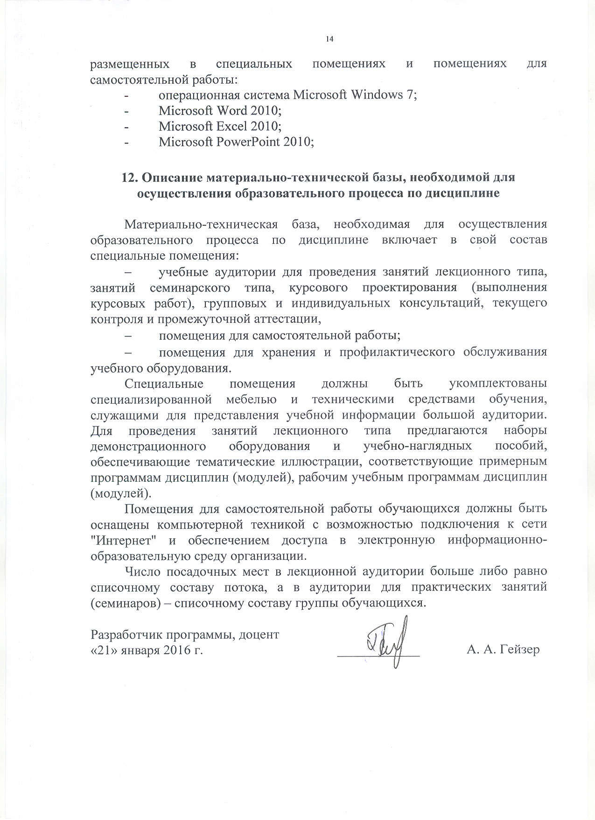
- операционная система Microsoft Windows 7;
- Microsoft Word 2010;
- Microsoft Excel 2010;
- Microsoft PowerPoint 2010;

12. Описание материально-технической базы, необходимой для осуществления образовательного процесса по дисциплине

Материально-техническая база, необходимая для осуществления образовательного процесса по дисциплине включает в свой состав специальные помещения:
- учебные аудитории для проведения занятий лекционного типа, занятий семинарского типа, курсового проектирования (выполнения курсовых работ), групповых и индивидуальных консультаций, текущего контроля и промежуточной аттестации,
- помещения для самостоятельной работы;
- помещения для хранения и профилактического обслуживания учебного оборудования.
Специальные помещения должны быть укомплектованы специализированной мебелью и техническими средствами обучения, служащими для представления учебной информации большой аудитории. Для проведения занятий лекционного типа предлагаются наборы демонстрационного оборудования и учебно-наглядных пособий, обеспечивающие тематические иллюстрации, соответствующие примерным программам дисциплин (модулей), рабочим учебным программам дисциплин (модулей).
Помещения для самостоятельной работы обучающихся должны быть оснащены компьютерной техникой с возможностью подключения к сети "Интернет" и обеспечением доступа в электронную информационно-образовательную среду организации.
Число посадочных мест в лекционной аудитории больше либо равно списочному составу потока, а в аудитории для практических занятий (семинаров) – списочному составу группы обучающихся.

Разработчик программы, доцент  «21» января 2016 г. | ____________ | А. А. Гейзер

